
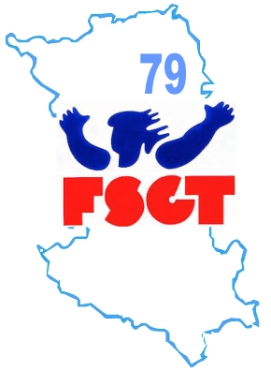

24 et 25 Février 2018

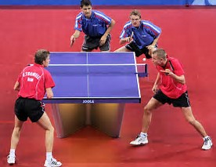

CHAMPIONNATS DE FRANCE

Tennis de table – SENIORS

Fédération Sportive Gymnique du Travail

Complexe sportif Léo Lagrange

PARTHENAY – DEUX-SEVRES

Le Ping Pong Club PARTHENAY, un des grands clubs de la région Nouvelle Aquitaine »
Depuis 1933, né du mouvement laïque, le « PPC PARTHENAY » a développé la pratique du tennis de table pour tous les publics. Aujourd'hui, le PPCP avec plus de 130 licencié(e)s dont plus de la moitié jouent en compétition, poursuit cette politique d’ouverture à toutes les pratiques du tennis de table. Le club dispose d’une salle spécifique qui permet la réalisation de nombreuses manifestations pongistes dans le capital de la « GATINE » située entre la Rochelle et Angers.
En premier lieu le club développe une pratique pour les scolaires et les jeunes. Ainsi le club organise une école de tennis de table importante avec plusieurs créneaux grâce à son éducateur diplômé. Enfin, elle a essaimé pour créer une section dans une commune limitrophe, Mazières en Gâtine.
Parallèlement, le club mène aussi depuis de nombreuses années une politique d’ouverture vers les joueurs et joueuses handicapé(e)s : horaires d’entraînement, organisation de manifestations, intégration dans les équipes, etc.
Fort d’un long passé au niveau national, et aujourd’hui une dizaine d’équipes engagées en compétition dont deux au niveau régional, un projet d’équipe féminine, le club de PARTHENAY se situe comme l’un des grands clubs de l’ex Région Poitou-Charentes, tant au nombre de ses licencié(e)s qu’au niveau de son jeu.
Dans un esprit convivial, et avec dynamisme, bonne humeur, les bénévoles, les joueurs animent le PPC PARTHENAY tout au long de l’année aussi bien dans les journées en interne (tournoi Fun…) que dans l’organisation des nombreuses manifestations pongistes organisées par le club au niveau départemental voir national comme l’organisation d’une étape du PING TOUR chaque mois de juillet.
Enfin depuis quelques années le club s’est investi dans les compétitions de la Fédération Sportive et Gymnique du Travail avec plusieurs titres de champions de France chez les jeunes. C’est donc avec passion de tous les tennis de table et une volonté d’ouverture de rencontres amicales et sportives que le club souhaite accueillir les championnats de France FSGT.

De 7 à 77 ans, et plus le club est bien ouvert à tous !

Sportivement et bienvenue à PARTHENAY

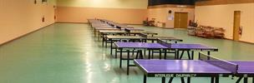
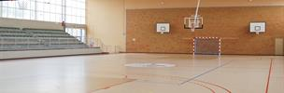
Le président Patrick MARTINE

Le mot du président du Comité Départemental de la FSGT 79

Le Comité départemental FSGT des Deux Sèvres est heureux d'accueillir les Championnats de France FSGT Seniors dans le Complexe sportif de PARTHENAY pour ce week-end des 24 et 25 Février 2018 ; Pour certains c'est un retour puisqu’en octobre 2016 ici même se déroulaient les fédéraux vétérans

Nous remercions la FSGT qui fait confiance à notre comité pour assurer cette importante organisation. Nos bénévoles sont rodés aux grosses organisations (plusieurs tours de N1 entre autres). Nous ferons le maximum pour que ce séjour en DEUX SEVRES soit le plus agréable possible pour les joueurs, accompagnateurs, dirigeants et juge-arbitres.

Situé en POITOU notre région a de nombreux atouts touristiques : Futuroscope, Marais poitevin ; Parthenay est une ville médiévale, mais moderne (Ville numérisée 3 @)
Elle organise chaque année le FLIP*, Festival des jeux de renommée mondiale qui accueille entre autres le PING TOUR.

Nous vous attendons nombreux lors de ce grand moment de tennis de table pour des échanges sportifs bien sûr mais aussi conviviaux et chaleureux.

A bientôt en GATINE,

Jean Noël BEGUIER
Le Président du COMITE FSGT 79

* http://www.jeux-festival.com

CHAMPIONNAT FRANCE SENIORS
Fédération Sportive et Gymnique du Travail

DECRIS MOI LA FSGT
La FEDERATION SPORTIVE et GYMNIQUE du TRAVAIL, ...
Une fédération sportive nationale :
... qui mobilise 270 000 pratiquants,
... qui fédère 4700 associations sportives locales et d’entreprises
... qui organise une centaine d’activités sportives différentes
... qui est présente dans 70 départements français
... qui coopère avec 35 autres fédérations dans le monde
La FSGT est agréée par le Ministère de la Jeunesse des Sports et de la Vie Associative (MJSVA). Elle est membre du Comité National Olympique et Sportif Français (CNOSF) en tant que fédération affinitaire et multisports. Elle est affiliée (et membre du Comité Exécutif) à la Confédération Sportive Internationale du Travail (CSIT)
Une fédération d’éducation populaire, ... qui s’appuie sur un bénévolat militant, pour développer un sport associatif tout au long de la vie, accessible à toute la population, notamment aux milieux les plus populaires et en difficultés sociales.
La FSGT est membre du Conseil National des Associations de Jeunesse et d’Education Populaire (CNAJEP)
A la FSGT vous trouverez :
- 50 épreuves nationales, des compétitions à la portée de tous, des règles sportives adaptées, des modalités souples d’organisations,
- des activités d’initiation, d’entretien de sa santé, des pratiques en famille, des activités de loisirs féminines, masculines, mixtes,
- des challenges et spectacles de danse, des productions gymniques et artistiques,
- des formations diversifiées,
- des relations internationales ouvertes à tous,
- des financements mutualisés et des tarifs modestes au profit de tous,
Petite enfance, enfants, jeunes, adultes, retraités, familles ... écoliers, étudiants, travailleurs, employés, cadres, chômeurs, chacun trouve sa place à la FSGT
Mais pourquoi « Gymnique » ? Tout simplement parce qu’avant l’avènement des sports modernes et la « rénovation » des Jeux Olympiques (fin du 19ème) et jusqu’au début du 20ème, les activités physiques se pratiquaient essentiellement dans des « sociétés gymniques » dont la FSGT est en partie héritière. La « gymnastique » était alors la forme d’activité de base de la culture physique.
Mais pourquoi « Travail » ? Parce que la FSGT, née dans le monde du travail, s’est attachée à rendre les activités physiques et sportives accessibles à ceux qui en étaient exclus à l’époque, essentiellement les ouvriers. C’est le travail en tant que valeur, en tant qu’activité permettant aux êtres humains de s’émanciper de leurs conditions sociales d’existence.

CHAMPIONNAT FRANCE SENIORS
Fédération Sportive et Gymnique du Travail
Le Championnat de France SENIORS à PARTHENAY ?
Le PPC PARTHENAY souhaite communiquer sur la pratique de tennis de table pour tous. Ainsi nous organisons différentes manifestations pour les différentes pratiques du tennis de table tout au long de l’année.

Le PPC PARTHENAY est affilié FSGT de par son historique au monde laïque dont il est issu en 1933. Il participe aux compétitions notamment le club a obtenu des résultats :
Lola BAUDRY Championne de France CADET FSGT
Dominique NIGI Champion de France Vétérans catégorie 2 FSGT

Ainsi le club organisera sur la saison 2017 -2018 :
Critérium Fédéral FFTT régional Octobre et Décembre 2017
Le TOP 8 départemental 79 (64 meilleurs jeunes du 79) 14 décembre 2018
Les finales de la coupe des Deux Sèvres 23 juin 2018
Et donc en février le championnat de France Séniors FSGF.

Et aussi pour la pratique pour tous :
- Les écoles primaires et scolaires
Le Premiers Pas Pongiste 15 mai 2018
- Pour tous, le grand public sport animation et santé :
Le Ping Tour, stage multisports, juillet 2018.
Animations lors du Festival des Jeux de Parthenay
- Pour tous les licencié(e)s
Le tournoi de Gâtine le 9 et 10 avril 2016.

Le club souhaite organiser une manifestation importante de niveau national par olympiade.
Il a organisé une manifestation similaire en 2016. Il s’agit de faire découvrir la pratique du tennis de table de haut niveau au public et sportifs de gâtine.

Les autres retombées
Le club s’inscrit dans une dynamique partenariale de la vie locale de Parthenay :
- Découverte touristique par les accompagnateurs des participants et des accompagnateurs/trices
- Hôtel et restauration = 200 à 300 nuitées attendus
- 20000€ d’achats dans les restaurants, magasins pour l’organisation de la restauration sur place, diner de gala etc…

CHAMPIONNAT DE FRANCE FSGT
DE TENNIS DE TABLE SENIORS

Coordonnées des responsables de l’organisation

COMITE FSGT 79
Président Jean-Noël BEGUIER
Adresse 9 Boulevard Garambeau 79100 THOUARS
E-Mail jean-noel.beguier@orange.fr - Téléphone 06 80 65 07 86

PPC PARTHENAY
Président Patrick MARTINE
Coordinateur de la manifestation : Romuald DAVID
Trésorier Baptiste GUITTON
Matériel et lien Mairie : Lionel FROMAGET
Buvettes Jean Noel BEGUIER – Dominique NIGI
Sponsoring Baptiste GUITTON – Rémi DUPEUX
E-Mail ppcp@cc-parthenay.fr - Téléphone 05 49 64 36 41
_____________________________________________________________________

COMMISSION DEPARTEMENTALE D’ACTIVITE TT FSGT

Président Cyril BEGUIER
Téléphone 06 77 18 76 35

Juges arbitres FSGT : en attente de nominations de 4 arbitres nationaux.

Pour l’organisation de cette manifestation c’est un planning d’une année qui est mis en place depuis mars 2017 et la mobilisation de plus de 30 bénévoles sur les deux jours de manifestations ( hors arbitres… ).

Site internet : http://ppc-parthenay.sportsregions.fr/

Facebook PPCP : https://www.facebook.com/PPCParthenay/?ref=aymt_homepage_panel

CHAMPIONNAT FRANCE SENIORS
Fédération Sportive et Gymnique du Travail

Le CHAMPIONNAT DE France SENIORS

Le championnat de France Seniors est réservé aux meilleurs joueurs et joueuses de tennis de table licenciés compétition à la Fédération Française Gymnique du travail.

Le championnat de France Séniors regroupe
- 150 à 180 joueurs et joueuses
- Inscriptions totales attendues 250 engagements
- issus de 35 à 40 club répartis en 12/15 délégations ou comités (Alsace, Paris, Bretagne, Sud de la France etc…. )

 Conformément au règlement des épreuves fédérales pour les joueurs inscrits aux Championnats de France FSGT c’est le meilleur classement, toutes fédérations confondues, qui est pris en compte.

Les différentes catégories :
- Championnat INDIVIDUEL H /
- Double DAMES
- Double MESSIEURS
- Double MIXTES

Informations importantes
 Pour toutes les séries en simple et en double le tirage par assiette s'est fait sous délégation ou comité départemental.

 Nous jouerons avec des balles en plastique de couleur blanche

 Nous jouerons sur 24 tables pendant les deux jours de cette épreuve.

 La catégorie Toutes Séries est composée de trois joueurs, les finalistes de la catégorie 3e série seront qualifiés pour jouer en Toutes Séries et ainsi disputer une Poule unique de classement de cinq joueurs.

 Pour nous permettre de terminer la compétition de samedi aux alentours de 19h30. Le respect scrupuleux des horaires est obligatoire. La table d’arbitrage pourra sous peine d’être scratché dans la série en cours après le troisième appel Cette épreuve se déroulera en non-stop sans arrêt de la compétition à midi aussi bien le samedi que le dimanche.

CHAMPIONNAT DE FRANCE FSGT

DE TENNIS DE TABLE SENIORS
COMPLEXE SPORTIF LEO LAGRANGE PARTHENAY

24 tables bleues au minimum, balles 3 * blanches plastique
de la marque KINGNIC

PROGRAMME DE LA COMPETITION

Horaires généraux prévus
Attention : CES HORAIRES SONT INDICATIFS. Les horaires définitifs de la compétition vous seront indiqués par l’équipe de juges-arbitres dans le procès-verbal du tirage.

Accueil le vendredi soir de 18 heures à 20 heures 30 au complexe sportif et salle mise à disposition de 18 h 30 à 22 heures pour entraînement.

Samedi 24 Février
8 h | Ouverture du Complexe sportif, accueil des délégations et ouverture de la buvette
9 h | Début de la compétition  Coupure repas de 12 h à 13 h 30
19h | Fin de la compétition

Dimanche 25 Février
7h30 | Ouverture du Complexe sportif et de la buvette
8 h | Début de la compétition
12 h | Repas
13 h 30 | Reprise de la compétition
16 h 30 | Remise des récompenses
17 h | Pot de l’amitié offert par le PPC PARTHENAY

Lors de l’accueil du vendredi soir ou du samedi matin, chaque délégation pourra récupérer son dossier contenant les dossards, les tickets de repas réservés et le cadeau de bienvenue.

CHAMPIONNAT FRANCE SENIORS
Fédération Sportive et Gymnique du Travail

Événement dans la manifestation

STAGE des jeunes l’équipe de France jeunes FSGT

Le PPC PARTHENAY accueillera en amont de la compétition.

- Stage départemental de tennis de table jeune
- Pendant 4 jours,
- Des jeunes pongistes français sélectionnés en équipes de France FSGT qui ont participé au dernier championnat d’Europe de tennis de table FSGT à RIGA en juin 2017.

Le PPC PARTHENAY dans son complexe sportif permettra la rencontre avec des jeunes du club.

BUDGET PREVISIONNEL
CHAMPIONNATS DE France SENIORS
TENNIS DE TABLE FSGT 2018
Recettes |  |  | Dépenses
COMPETITIONS | 2 000,00 € |  | COMPETITTIONS | 12 200,00 €
Hébergement arbitres | 500,00 € |  | Hébergement arbitres | 1 300,00 €
Participation orga fedéraux | 1 000,00 € |  | Restauration arbitres | 800,00 €
Participatin orga régionaux | 500,00 € |  | Transports | 350,00 €
 |  |  | Matériel et locations | 3 150,00 €
 |  |  | Achat petit matériel | 1 400,00 €
 |  |  | Achat balles et divers jeu | 450,00 €
 |  |  | Cadeaux bienvenue | 1 200,00 €
 |  |  | Fournitures administratives | 300,00 €
 |  |  | Affiches, tracts, programme | 400,00 €
 |  |  | Réceptions | 200,00 €
 |  |  | Récompenses joueurs- coupes | 650,00 €
 |  |  | Animation | 500,00 €
 |  |  | Frais stages et stagiaires | 1 500,00 €
RESTAURATION | 4 500,00 € |  | RESTAURATION | 2 200,00 €
Bar buvette | 4 500,00 € |  | Bar buvette | 2 200,00 €
SPONSORING | 2 500,00 €
Partenariat privé
SUBVENTIONS | 6 500,00 €
Ville | 3 500,00 €
Département | 1 500,00 €
Région | 1 500,00 €
BENEVOLAT | 3 000,00 € |  | BENEVOLAT | 4 100,00 €
valorisation bénévoles | 3 000,00 € |  | valorisation bénévoles | 3 000,00 €
 |  |  | Restauration bénévoles | 800,00 €
 |  |  | Tenues bénévoles | 300,00 €
TOTAL RECETTES | 18 500,00 € |  | TOTAL DEPENSES | 18 500,00 €

CHAMPIONNAT FRANCE SENIORS
Fédération Sportive et Gymnique du Travail

Les besoins du PPC PARTHENAY

Au-delà des demandes financières, le PPC PARTHENAY sollicite :

Salles / matériels
- Salle de Tennis de Table mise à disposition : Lundi 19 février au dimanche 25 février 20h
- Salle Léo Lagrange mise à disposition du vendredi 23 février à 17h au dimanche 25 février 20h
- Branchement électrique
- Chariot de Tables et 120 chaises
- Un Tivoli extérieur
- Minibus (date à préciser)

Accueil
- Accueil et documents touristiques de Parthenay et de la Gatine
- Vin d’honneur et coupes pour la compétition

Matériels de tennis de table :

- 72 Drapés tissu floqués « Ville de Parthenay » pour les aires de jeux.
Ce matériel est aujourd’hui existant mais floqué par le Conseil Général des Deux Sèvres ou avec les anciens logos de la région Poitou Charentes. Il n’y a pas de promotion de la ville lors des manifestations !
Ce matériel est utilisé par d’autres clubs (basket, gala de gymnastique …)

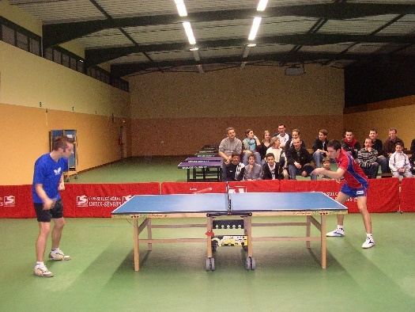

Fédération Sportive et Gymnique du Travail
Développement durable
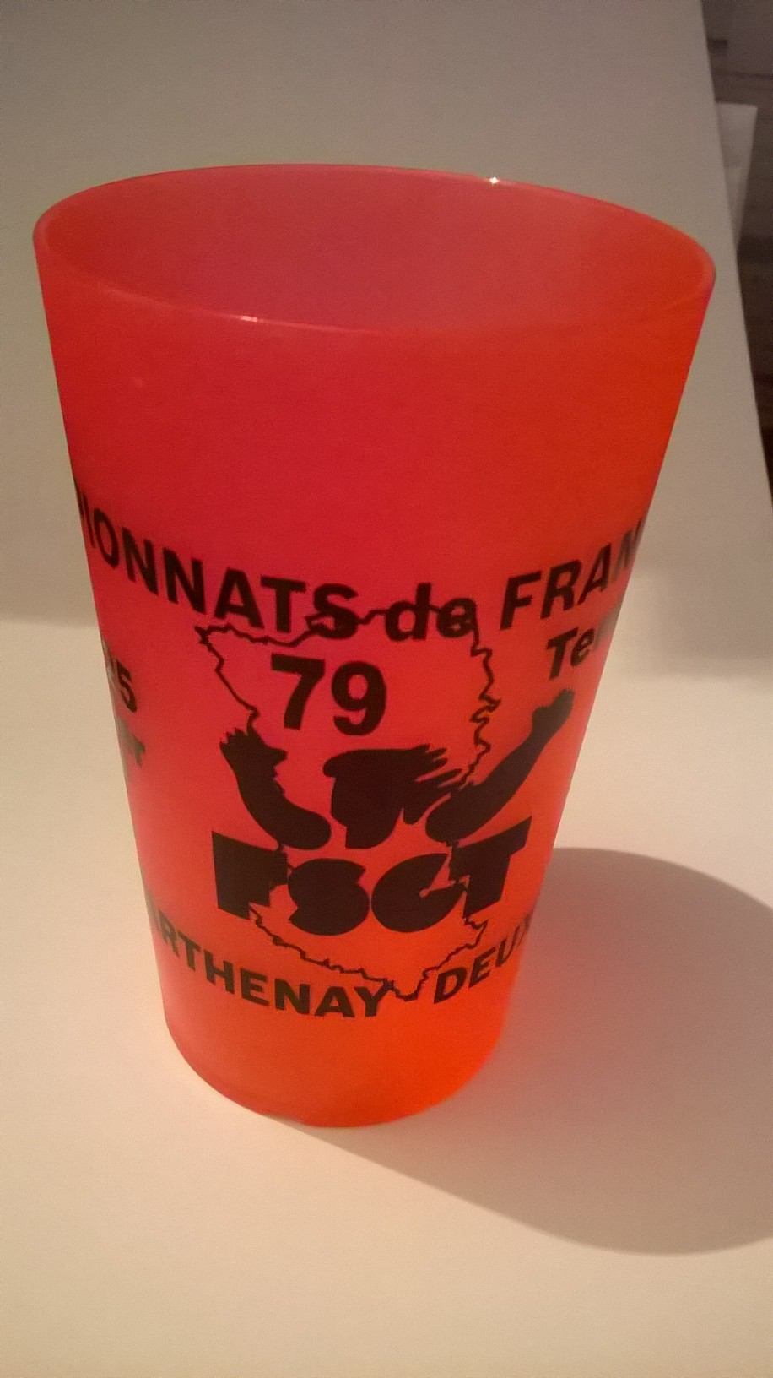

Ce gobelet que vous pourrez utiliser au BAR contre une consigne sera offert à tous les participants au repas du samedi midi .

Et un cadeau surprise pour toutes les délégations qui pointeront et retireront les dossards le vendredi soir entre 18 h 30 et 20 heures.

BIENVENUE à PARTHENAY (79)
Capitale de la GATINE POITEVINE

Parthenay, capitale de la Gâtine, est une ville médiévale qui s'est établie sur un éperon rocheux dominant une boucle du Thouet
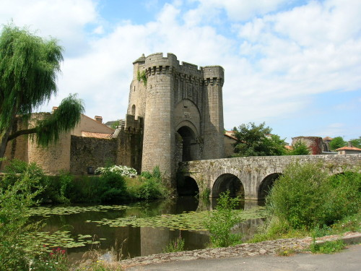
Laissez-vous charmer par la ville médiévale de Parthenay et ses nombreux festivals, ses paysages vallonnés traversés par de nombreux cours d’eau, ses églises romanes, ses sites culturels et touristiques uniques, ses chemins de randonnées, son terroir et ses traditions.
En voiture – NIORT 40kms et POITIERS 50 kms.
PARTHENAY est rapidement accessible à partir de la sortie d’autoroute N° 10 de l’A83.
Trains – Gare de Poitiers ou Niort puis navettes bus régulières.
COMMENT VENIR A PARTHENAY :
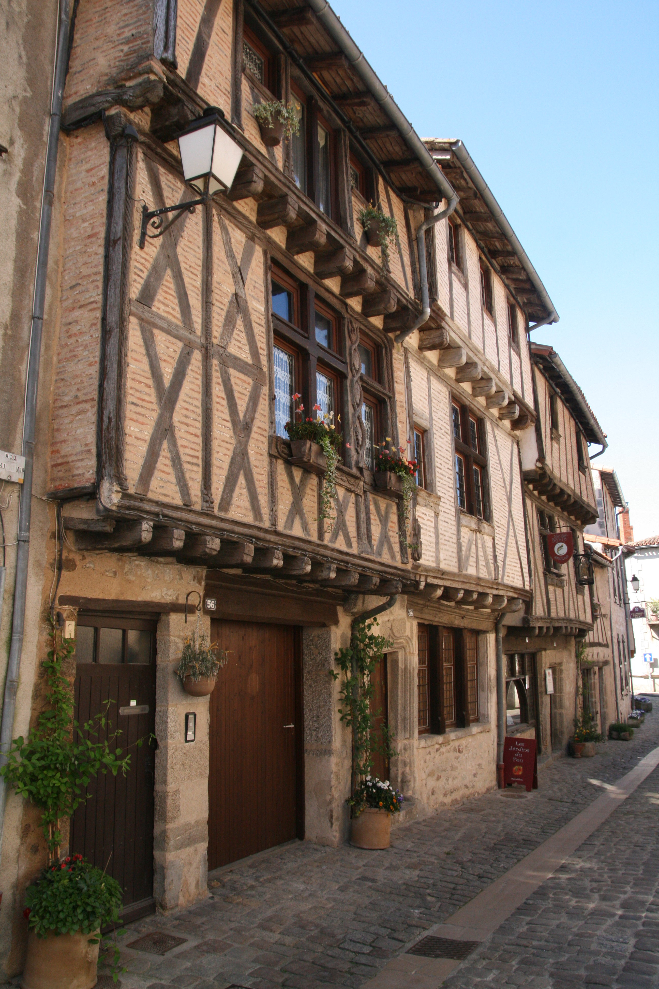

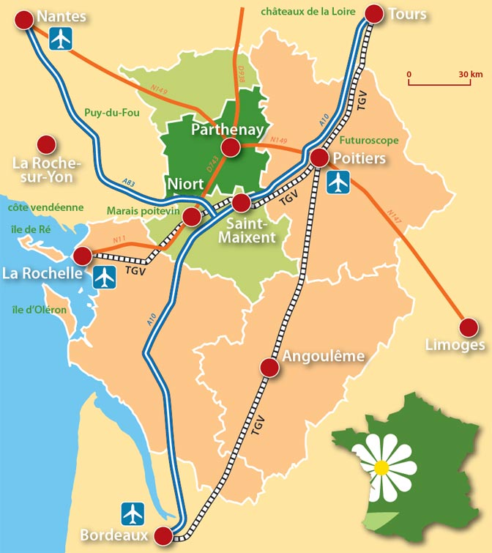


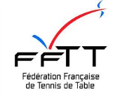


LIEU DE LA COMPETITION
COMPLEXE SPORTIF LEO LAGRANGE
8, Rue Ernest PEROCHON -79200 PARTHENAY
(En face du Lycée PEROCHON – proximité centre-ville – Hyper U).
En venant de NIORT – direction Centre-ville - (3ème Rond-point à droite)
En venant Poitiers – Prendre direction Niort, à droite au 3e rond-point, à gauche au 1er rond-point, puis longer le lycée.
Correspondant : Baptiste Guitton
Téléphone : 05 49 64 36 41
Plan précis consultable sur le site du club (contact et plan)

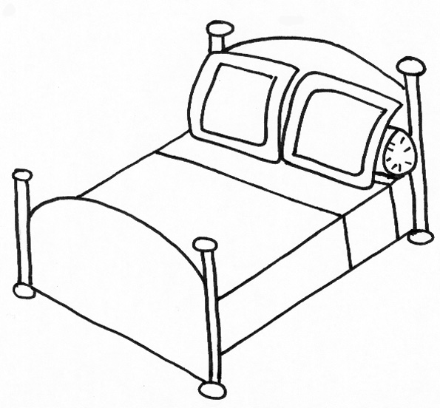

HEBERGEMENTS

Deux HOTELS à moins de 3 minutes à pieds

LE SAINT-JACQUES 46 chambres 05 49 64 33 33

L'ENVERS du CASTILLE 9 chambres 05 49 71 23 21

A 5 minutes en voiture :

AU RELAIS DES LILAS 41 chambres 05 49 94 06 44

A 20 minutes :
2 hôtels de 19 et 17 chambres

Il y aussi de nombreuses chambres d’hôtes, un camping avec location de mobil-homes, un village vacances et une aire pour camping-cars.
Retrouvez tous les hébergements en GATINE sur :
www.tourisme-gatine.com/brochure



Soirée conviviale
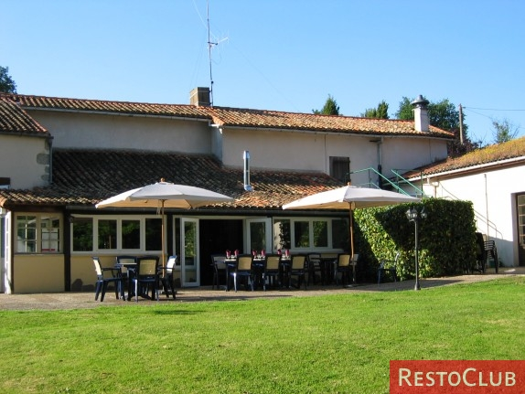
le samedi 24 février à 20 heures
A moins de 10 minutes en voiture du complexe sportif nous vous proposons une soirée conviviale genre cabaret avec le chanteur Dominique et son répertoire de variétés françaises.
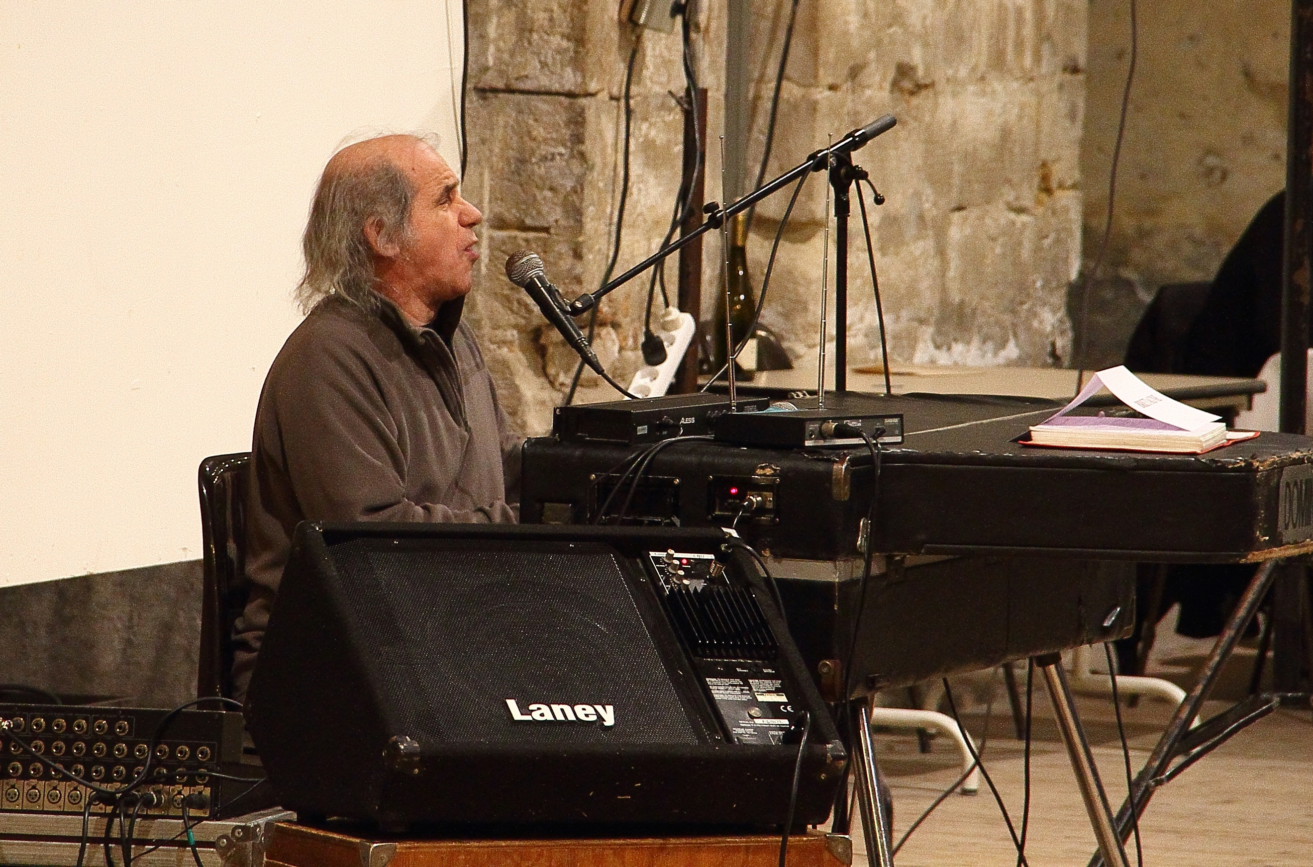
Ses arrangements très personnels et son énergie vous raviront certainement.
Les participants aux championnats de France vétérans à PARTHENAY en 2016 et Seniors à THOUARS en 2015 s'en souviendront...
NOUS VOUS SERVIRONS UN MENU TYPIQUEMENT REGIONAL AVEC LES VINS DU PAYS QUI VONT BIEN ….

Kir belle Hélène (rosé, sirop de poire, sirop de chocolat blanc)
Jus de pommes pétillant (pour ceux qui ne prennent pas d’alcool)
Assiette Gâtinaise (rillauds, farci poitevin, jambon de Vendée…)
Noix de joue de bœuf de Parthenaise braisée et ses légumes
Plateau de fromages
Moelleux aux pommes de Gâtine
Café / Vin rosé et rouge de la région

Comité départemental FSGT
5 , rue Waldeck Rousseau
79100 . THOUARS

Monsieur le président du PPC PARTHENAY

Objet : Attribution des championnats de FRANCE Séniors de tennis de table 2018

Je vous confirme que la fédération française accorde l'organisation des championnats
de FRANCE vétérans 2016 à votre association.
Dates : 24 et 25 Février 2018
Prévisions 150 joueurs + accompagnants

L'étude du cahier des charges se fera en février en même temps que le budget définitif .

Le président du comité départemental

Jean Noël BEGUIER

LES PARTENAIRES DU PPC PARTHENAY




